企业人力资源管理师、劳动关系协调员
报考条件

一、具备以下条件之一者，可申报四级/中级工
（一）工龄型：累计从事本职业或相关职业工作满5年。
（二）学历型：取得本专业或相关专业的技工院校或中等及以上职业院校、专科及以上普通高等学校毕业证书（含在读应届毕业生）。
二、具备以下条件之一者，可申报三级/高级工
（一）工龄型：累计从事本职业或相关职业工作满10年。
（二）复合型：取得本职业或相关职业四级/中级工职业资格（职业技能等级）证书后，累计从事本职业或相关职业工作满4年。
（三）复合型：取得符合专业对应关系的初级职称（专业技术人员职业资格）后，累计从事本职业或相关职业工作满1年。
（四）复合型：取得本职业或相关职业四级/中级工职业资格（职业技能等级）证书，并取得高等职业学校、专科及以上普通高等学校本专业或相关专业毕业证书（含在读应届毕业生）。
（五）学历型：取得经评估论证的高等职业学校（http://pjjg.osta.org.cn/ 在这网址上能查到你的毕业学校和专业才可以学历报考三级）、专科及以上普通高等学校本专业或相关专业的毕业证书（含在读应届毕业生）。

查询示例：http://pjjg.osta.org.cn/ （查询网址）
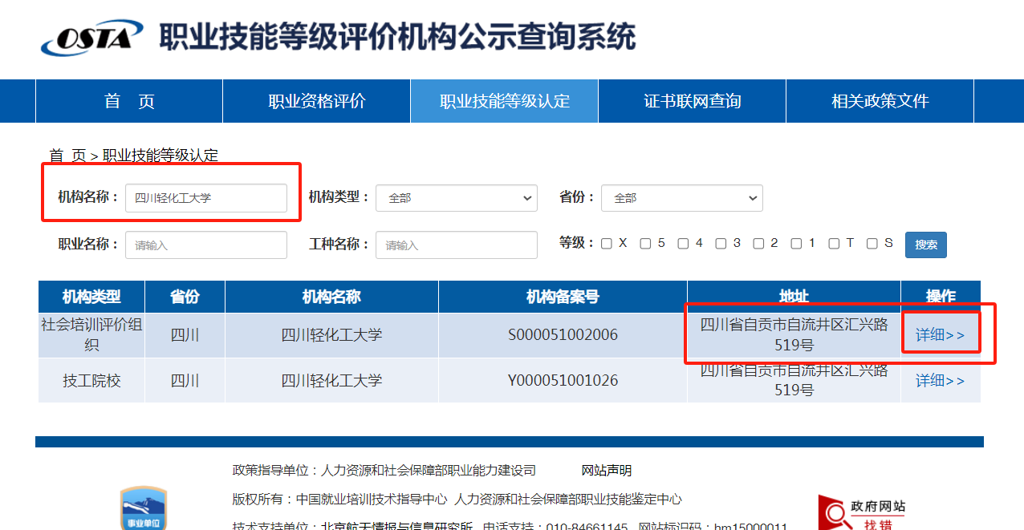

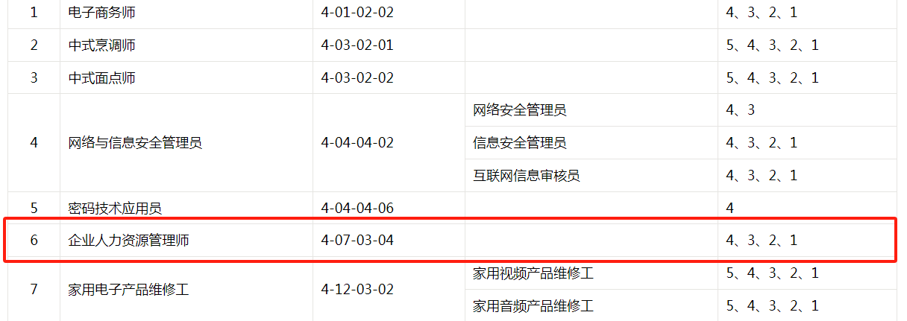

三、具备以下条件之一者，可申报二级/技师
（一）取得本职业或相关职业三级/高级工职业资格（职业技能等级）证书后，累计从事本职业或相关职业工作满5年。
（二）取得符合专业对应关系的初级职称（专业技术人员职业资格）后，累计从事本职业或相关职业工作满5年，并在取得本职业或相关职业三级/高级工职业资格（职业技能等级）证书后，从事本职业或相关职业工作满1年。
（三）取得符合专业对应关系的中级职称（专业技术人员职业资格）后，累计从事本职业或相关职业工作满1年。
（四）取得本职业或相关职业三级/高级工职业资格（职业技能等级）证书的高级技工学校、技师学院毕业生，累计从事本职业或相关职业工作满2年。
（五）取得本职业或相关职业三级/高级工职业资格（职业技能等级）证书满2年的技师学院预备技师班、技师班学生。
四、具备以下条件之一者，可申报一级/高级技师
（一）取得本职业或相关职业二级/技师职业资格（职业技能等级）证书后，累计从事本职业或相关职业工作满5年。
（二）取得符合专业对应关系的中级职称后，累计从事本职业或相关职业工作满5年，并在取得本职业或相关职业二级/技师职业资格（职业技能等级）证书后，从事本职业或相关职业工作满1年。
（三）取得符合专业对应关系的高级职称（专业技术人员职业资格）后，累计从事本职业或相关职业工作满1年。
说明：

企业人力资源管理师
- 相关职业是指：企业管理、行政管理、管理咨询、管理研究（以工龄报考，只能从这4个职业中选择）。
- 相关专业是指：工商企业管理、行政管理、管理科学、劳动与社会保障、劳动经济学、劳动关系（以学历报考，只能从这6个专业中选择）。
3、相关职业资格证书（技能等级证书）是指劳动关系协调员等与企业人力资源管理职业功能具有关联性的职业资格证书。

劳动关系协调员
1、相关职业是指：人力资源管理、劳动保障事务处理、社会工作（以工龄报考，只能从这3个职业中选择）。
2、相关专业是指：劳动与社会保障、劳动经济学、人力资源管理、工商企业管理、法学、社会学（以学历报考，只能从这6个专业中选择）。
3、相关职业资格证书（技能等级证书）是指企业人力资源管理师、劳动保障协理员、劳动保障专理员、社会工作者等与劳动关系协调员职业功能具有关联性的职业资格证书。

